МГ0209 |  | Качалка на пружине "Лиса"
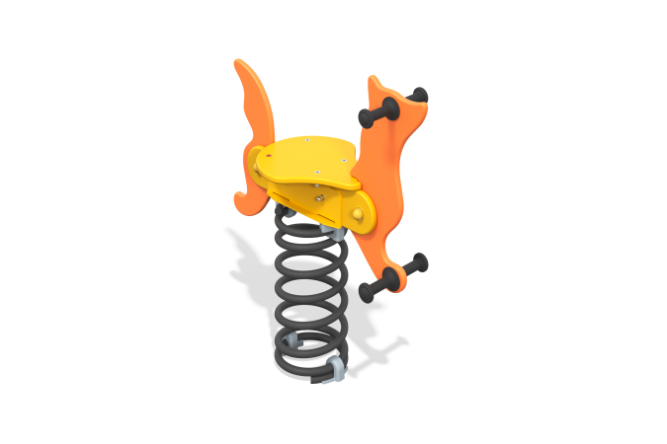

Размеры, мм: | 303x726x841 | Вес, кг: | 0
Характеристики материалов
Материалы: влагостойкая березовая фанера, металл, пластик.
Комплектация: Корпус – 1 шт., пружина – 1 шт., комплект крепежа- 1 шт.
Декоративные фанерные элементы корпуса и фанерные аппликации выполнены из высокопрочной, влагостойкой фанеры толщиной 21 мм. Ручки и подножка качалки выполнены из пластика. В качестве подвижной опоры используется пружина тип 425х200х20 мм торцевого поджатия. Крепление пружины к опорной площадке выполнено при помощи хомутов П-образной формы.
В оборудование используется крепеж из нержавеющей стали. Выступающие части резьбовых соединений и открытые части труб закрыты пластиковыми заглушками.
Покрытие элементов:
- металл - порошковый цинкогрунт, порошковая краска;
-фанера - грунт акриловый, эмаль акриловая, водно-дисперсионный лак.

